Fiche Professeur
ELECTROCINETIQUE
OPTIQUE
THERMIQUE

Physique
MP

Photodiodes et application

Activité expérimentale en cours de formation

Durée
2 h
Activité évaluative
Expérimentale

Présentation

Cette activité expérimentale a été conduite au cours du premier trimestre en 2009/2010 et 2010/2011 avec l’ensemble des élèves d’une classe de MP*.
Cette activité laisse une part notable à l’initiative tant au niveau de l’élaboration des dispositifs expérimentaux qu’au niveau de l’exploitation des données recueillies ; des appels professeurs sont prévus pour permettre d’observer le degré d’autonomie des élèves et de dialoguer avec eux.
L’évaluation privilégie résolument deux axes : la communication écrite et orale et la partie réalisation. Le premier point vise à inciter les élèves à présenter, consigner et analyser de manière soignée et structurée toutes leurs observations expérimentales. Le second point est lié à la nature de l’activité qui mélange optique et électronique.
Les compétences « analyser » et « Être autonome ; faire preuve d’initiative » ne sont pas évaluées : elles sont simplement observées et font l’objet de commentaires écrits spécifiques. L’activité proposée étant ambitieuse à ce niveau, le dialogue et l’observation sont privilégiées par rapport à l’évaluation qui s’est avérée difficile à conduire lors de la première version de cette activité.

Pré-requis | - Compétences expérimentales acquises en première année de MPSI.  - Effet d’un filtre du premier ou du second ordre sur la composition spectrale d’un signal périodique ; utilisation de la fonction de transfert ; filtres passe-bas, passe-haut, passe-bande. Effet d’un filtre du premier ou du second ordre sur la composition spectrale d’un signal périodique ; utilisation de la fonction de transfert ; filtres passe-bas, passe-haut, passe-bande.  - Aucune connaissance n’est nécessaire sur la photodiode.
Conditions de mise en œuvre | Effectif : 6 élèves évalués par binôme dans une séance du type « TP tournants»  Liste du matériel :  Paillasse élèves :  2 GBF  1 ampoule (6V ; 0,15 A) sur socle avec fiches cordons sécurité  1 photopile  1 générateur de tension continue 5 V.  1 résistance variable x10⁵ Ω  1 multimètre  1 oscilloscope  1 Ordinateur avec « Latis Pro » et un tableur  1 support avec tige vertical ; 2 pinces et deux noix  1 luxmètre
Déroulement de l’activité | Une certaine autonomie est laissée aux élèves dans l’élaboration des montages et sur les mesures effectuées.  Trois appels professeurs sont prévus pour des points d’évaluation et de situation.
Grille d’évaluation et d’observation

Photodiodes et application Binôme :

Compétences | Questions/observables | +/- | Remarques/conseils | éval.
S’APPROPRIER | 1. - notion de caractéristique |  |  | *
S’APPROPRIER | 2. - comprendre le lien à établir entre courant inverse et flux lumineux |  |  | *
S’APPROPRIER | 3. - identifier un filtre passe-bas |  |  | *
REALISER | 1. - réaliser et mettre en œuvre le montage retenu pour étudier l’influence du flux lumineux sur la caractéristique |  |  | ****
REALISER | 2. - réaliser et mettre en œuvre le montage permettant de caractériser le lien « flux-courant inverse » |  |  | ****
REALISER | 3. - réaliser le montage permettant l’étude de la réponse de la lampe |  |  | ****
ANALYSER | 1. - pertinence du montage proposé pour le tracé de la caractéristique  - conclusion sur la grandeur influencée par le flux lumineux
ANALYSER | 2. - pertinence du montage proposé pour l’étude de la linéarité du capteur  - mise en œuvre du mesurage
ANALYSER | 3. - mise en œuvre du mesurage
VALIDER | 1. - conclusion sur la grandeur influencée par le flux lumineux |  |  | **
VALIDER | 2. - régression linéaire  - conclure sur la tendance à la linéarité |  |  | **
VALIDER | 3. - nature du filtre  - valeur de la fréquence de coupure  - action du filtre sur le signal carré. |  |  | **
COMMUNIQUER | 1. - à l’oral : appel professeur 1 : montage retenu  - à l’oral : appel professeur 1 : résultats obtenus |  |  | ***
COMMUNIQUER | 2. - à l’oral : appel professeur 2 : montage retenu |  |  | ***
COMMUNIQUER | - à l’écrit : compte-rendu |  |  | ***
ETRE AUTONOME, FAIRE PREUVE D’INITIATIVE | Prendre des décisions en binôme en un temps raisonnable et savoir solliciter de l’aide à bon escient :
ETRE AUTONOME, FAIRE PREUVE D’INITIATIVE | 1.
ETRE AUTONOME, FAIRE PREUVE D’INITIATIVE | 2.
Bilan général de l’activité

Observation des compétences : « Etre autonome ; faire preuve d’initiative » et « Analyser »

Fiche Élève Activité évaluative – Durée : 2 h

Photodiodes et application

Situation-Problème
Comment caractériser puis utiliser un capteur de flux de lumière pour étudier le flux lumineux émis par une lampe électrique (6V ; 0,15 A) alimentée en régime sinusoïdal ?

Informations
Cette activité laisse une part notable à l’initiative tant au niveau de l’élaboration des dispositifs expérimentaux qu’au niveau de l’exploitation des données recueillies. Il sera donc nécessaire de réfléchir à la conception des montages, de proposer des schémas, des protocoles et les présenter au professeur avant leur mise en œuvre effective.
Cette activité expérimentale fera l’objet d’une évaluation codifiée. Des appels professeur sont prévus en cours d’activité.
Un compte-rendu doit être rédigé, il constitue le support de votre travail et fait l’objet d’une évaluation.

Liste du matériel :

Paillasse élèves :

- deux générateurs de tension alternative qui peuvent aussi être utilisés comme générateur de tension continue ajustable comprise entre
-10 V et +10 V.
- un générateur de tension continue 5 V.
- une lampe (6 V ; 0,15 A)
- une photodiode :
photodiode
v
i

- une boite de résistances variables de 10⁵ à 10⁶ Ω.
- un multimètre, un oscilloscope et un ordinateur muni d’une carte d’acquisition et du logiciel d’analyse « Latis Pro » et du tableur Excel.
- tiges de fixation, noix et pinces.
- Travail à effectuer (Fiche élève)

Questions | Capacités mobilisées
1. Caractéristique.  Introduction : Une photodiode est une diode dont un paramètre est fonction du flux de lumière qui éclaire le composant. Il peut donc constituer un capteur de flux lumineux. Nous nous proposons de montrer d’une part qu’un paramètre de la caractéristique du composant est fonction de l’éclairement ambiant et d’autre part de quantifier la loi liant ce paramètre au flux lumineux.  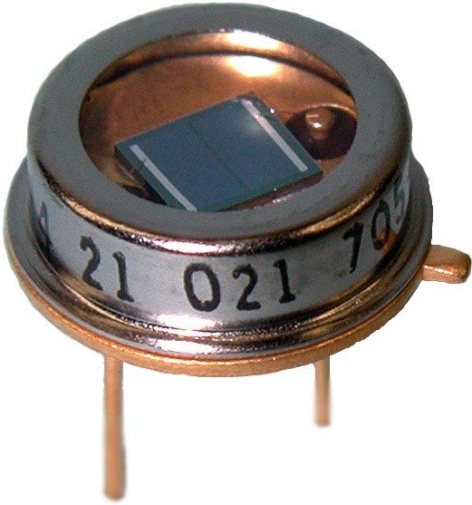  Photodiode  Elaborer un protocole permettant de mettre en évidence efficacement l’influence qualitative du flux lumineux sur la caractéristique du dipôle « photodiode ».  Appeler le professeur (Appel 1)  Présenter le protocole retenu.  - Mettre en œuvre la méthode retenue, commenter vos résultats et conclure sachant que la grandeur « sensible » est appelée « courant inverse ».  Indications  Il peut être pertinent de « fabriquer » une tension proportionnelle au courant qui traverse la diode. Le logiciel, si vous choisissez de procéder à une acquisition, permet, en utilisant une feuille de calcul, de construire d’autres grandeurs à l’aide de fonctions mathématiques simples.  Appeler le professeur (Appel 2)  Formuler des conclusions orales qualitatives. | S’APPROPRIER  Comprendre les objectifs visés  ANALYSER  Proposer et/ou justifier un protocole, identifier les paramètres pertinents  ETRE AUTONOME, FAIRE PREUVE D’INITIATIVE  Prendre des initiatives  Travailler en équipe  COMMUNIQUER  Rendre compte de façon orale  REALISER  Réaliser le dispositif expérimental correspondant au protocole.  VALIDER  Extraire des informations des données expérimentales et les exploiter  COMMUNIQUER  Rendre compte de façon orale
2. « Linéarité » du capteur.  Objectif  On vous demande d’étudier la relation entre la grandeur d’entrée, « le flux lumineux », et la grandeur de sortie « le courant inverse » de manière à caractériser le capteur. Un luxmètre est mis à votre disposition pour évaluer une grandeur proportionnelle au flux lumineux reçu par la photodiode.  Concevoir un montage et un protocole permettant l’étude quantitative du courant inverse en fonction du flux lumineux.  Appeler le professeur (Appel 3)  - Présenter oralement le protocole retenu.  Indications  Il faudra réfléchir au sens de la diode et à la valeur de la tension appliquée aux bornes du circuit. Utiliser le tableur « Excel » pour procéder à une modélisation de la loi qui relie l’intensité du courant inverse au flux lumineux mesuré.  - Mettre en œuvre celui-ci et commenter les résultats obtenus. | S’APPROPRIER  Comprendre les objectifs visés  ANALYSER  Proposer et/ou justifier un protocole, identifier les paramètres pertinents  COMMUNIQUER  Rendre compte de façon orale  ETRE AUTONOME, FAIRE PREUVE D’INITIATIVE  Prendre des initiatives  Travailler en équipe  REALISER  Réaliser le dispositif expérimental correspondant au protocole.  ANALYSER  Définir les conditions d’utilisation des instruments de mesure, réaliser et régler les dispositifs expérimentaux dans les conditions de précision correspondant au protocole  VALIDER  Confronter un modèle à des résultats expérimentaux : vérifier la cohérence des résultats obtenus avec ceux attendus
3. Lampe en régime forcé basse fréquence.  Montage et objectifs :  On alimente la lampe avec un générateur sinusoïdal de fréquence f et d’amplitude crête/crête 20 V. On utilise comme capteur la photodiode montée comme l’indique le circuit ci-dessous, elle nous permet d’étudier le flux lumineux émis par la lampe en fonction de la fréquence f du générateur.  +5 V  R = 10⁵ Ω  ordinateur  photodiode  3.1. Analyse préliminaire.  Le système étudié est le filament de la lampe de capacité thermique massique c, de masse volumique μ, de longueur L et de rayon r. On admet que l’énergie perdue par rayonnement pendant dt est, après linéarisation, de la forme ${\text{σ'T}}_{o}^{4}(1+4\frac{θ}{T_{o}})\text{2π}\text{rL}\text{dt}$ où l’on note T_{o} la température moyenne du filament, T sa température instantanée : T = T_{o} + θ(t), $V_{o}\text{cos2}πft$ la tension aux bornes de la lampe, R_{o} la résistance moyenne du filament et σ’ une constante caractéristique du filament.  - Le premier principe appliqué au filament de masse m pendant dt conduit à la relation :  $$\text{mc}\frac{\text{dθ}}{\text{dt}}=\frac{V_{o}^{2}}{{\text{2R}}_{o}}\left(1+\text{cos2ω}t\right)−{\text{σ'T}}_{o}^{4}(1+4\frac{θ}{T_{o}})\text{2π}\text{rL}$$  - La température moyenne T_{o} du filament est déterminée par la relation $\frac{V_{o}^{2}}{{\text{2R}}_{o}}={\text{σ'T}}_{o}^{4}\text{2π}\text{rL}$. En régime forcé l’amplitude complexe associée à la fluctuation de la température s’écrit :  $\underline{θ}=\frac{T_{o}\text{/4}}{1+i\frac{f}{f_{c}}}$ avec $f_{c}=\frac{2\text{σ'}T_{o}^{3}}{\text{πμcr}}$.  Identifier la nature du filtre obtenu. Déterminer T_{o} et f_{c} sachant que des mesures complémentaires combinées à des données tabulées permettent de fixer les valeurs suivantes : μ = 1,9.10⁴ kg.m⁻³ ; c = 0,16 kJ.kg⁻¹.K⁻¹ ; σ’ = 1,8.10⁻⁸ W.m⁻².K⁻⁴ ; r = 14 μm ; L = 50 mm ; R_{o} = 40 Ω et V_{o} = 10 V.  3.2. Etude expérimentale.  Fonction de transfert.  - Mesurer l’amplitude U_{S} de la tension aux bornes de la résistance en fonction de la fréquence pour des fréquences variant entre 1 Hz et 100 Hz à l’aide du logiciel « Latis Pro » par exemple.  - A l’aide d’un tableur, montrer que la réponse du système est compatible avec celle d’un filtre d’ordre 1. Evaluer la fréquence de coupure de ce filtre et conclure.  Un filtrage original.  On peut pour terminer, appliquer un signal carré aux bornes de la lampe à incandescence. Utiliser un signal carré de fréquence 1 Hz puis 40 Hz et interpréter qualitativement le résultat obtenu. | S’APPROPRIER  Comprendre les objectifs visés  REALISER  Réaliser le dispositif expérimental correspondant au protocole  ANALYSER  Définir les conditions d’utilisation des instruments de mesure, réaliser et régler les dispositifs expérimentaux dans les conditions de précision correspondant au protocole  VALIDER  Confronter un modèle à des résultats expérimentaux : vérifier la cohérence des résultats obtenus avec ceux attendus

Annexe : Exemple de compte-rendu
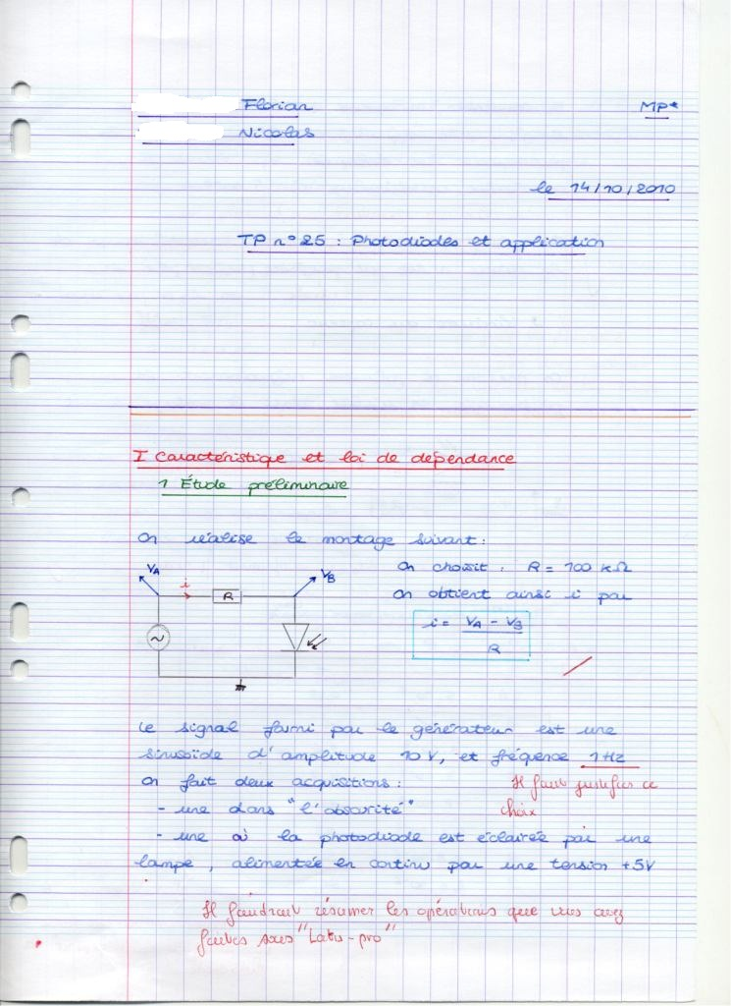
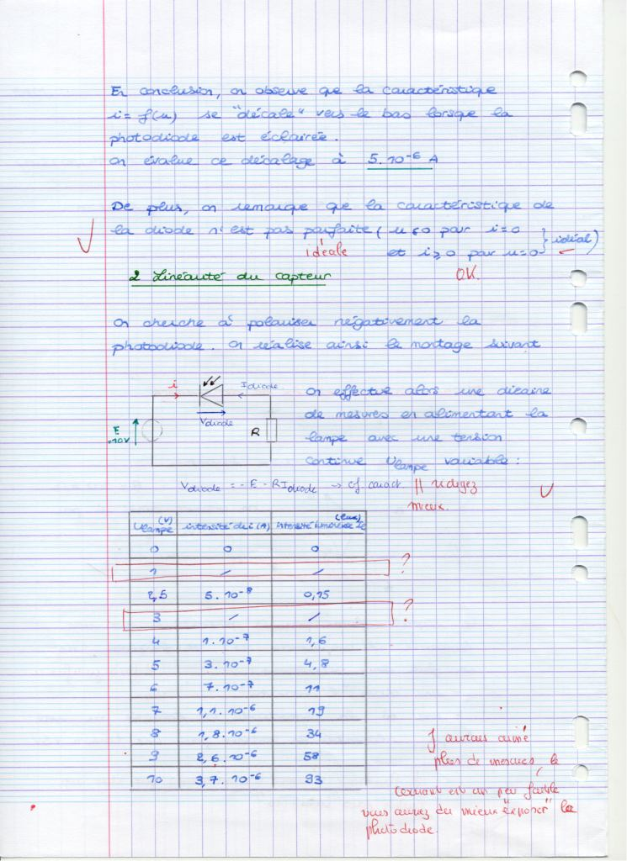

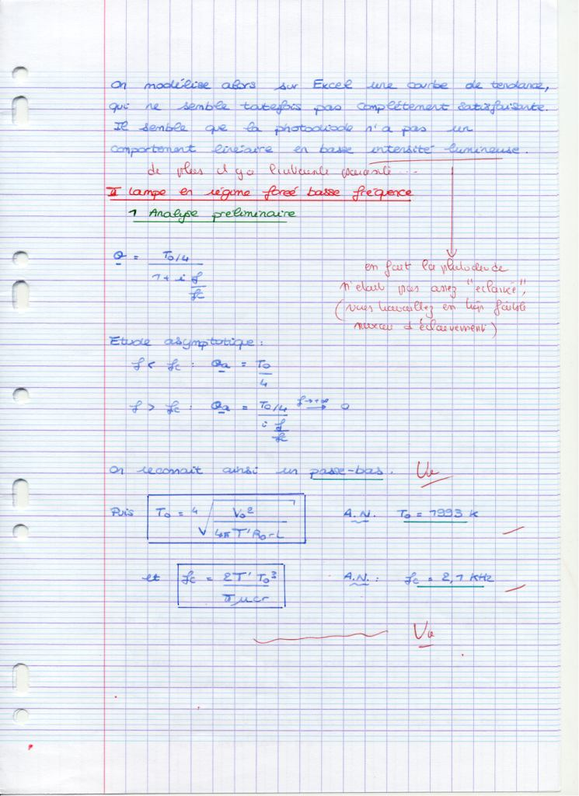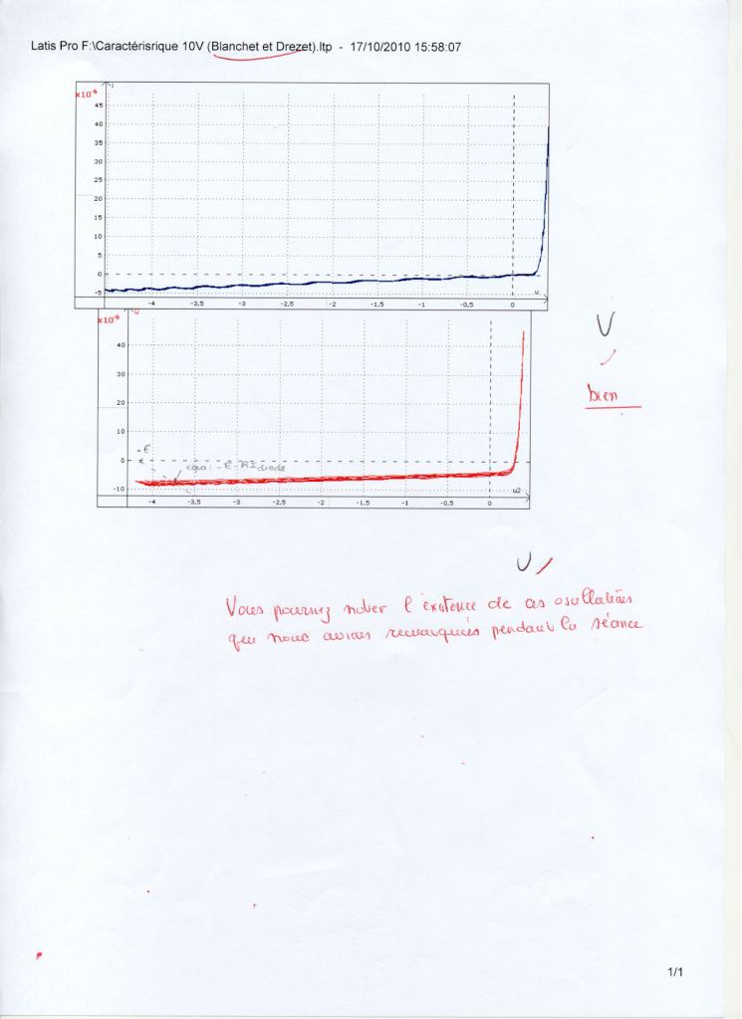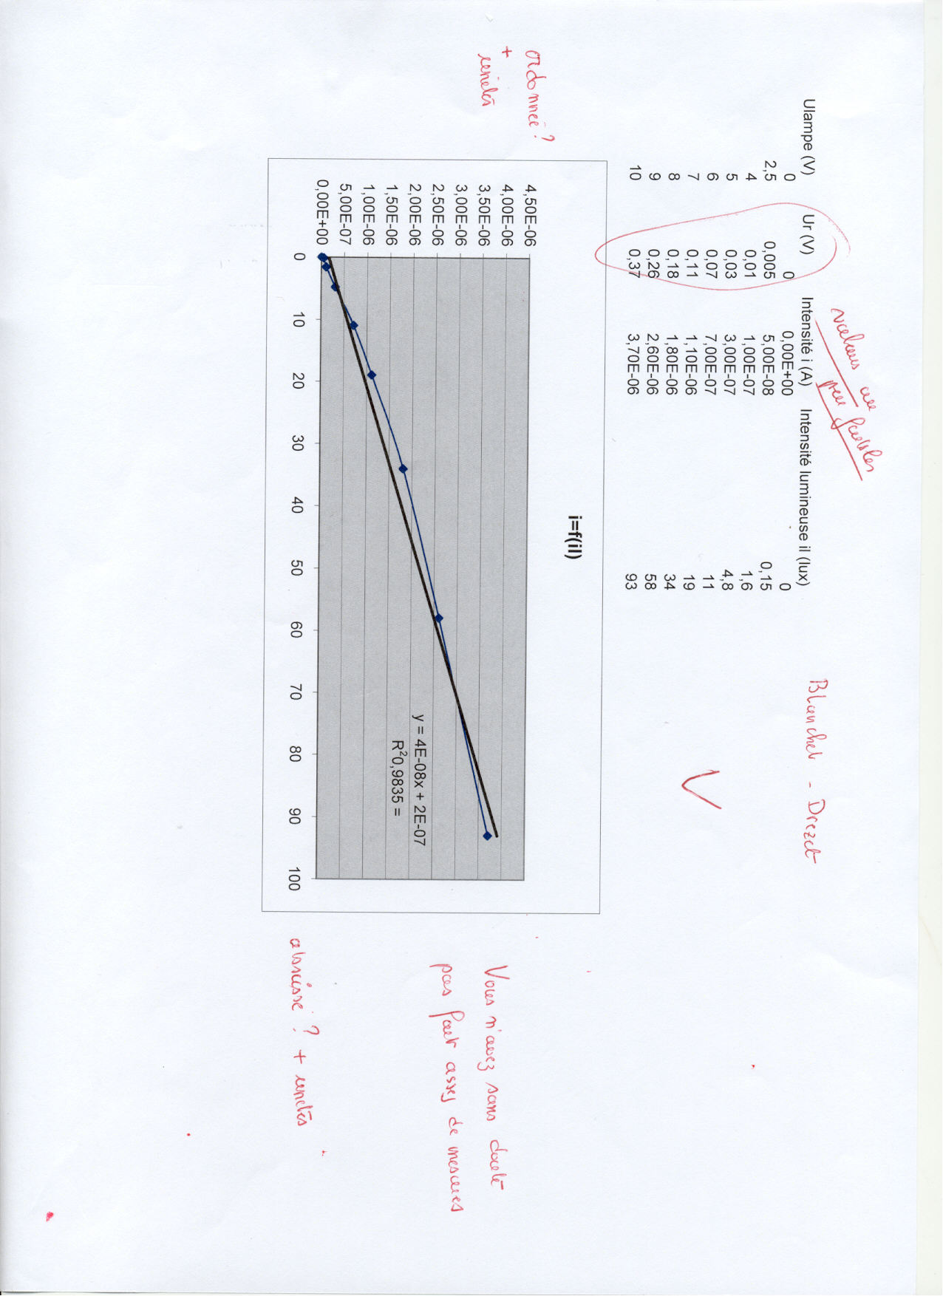

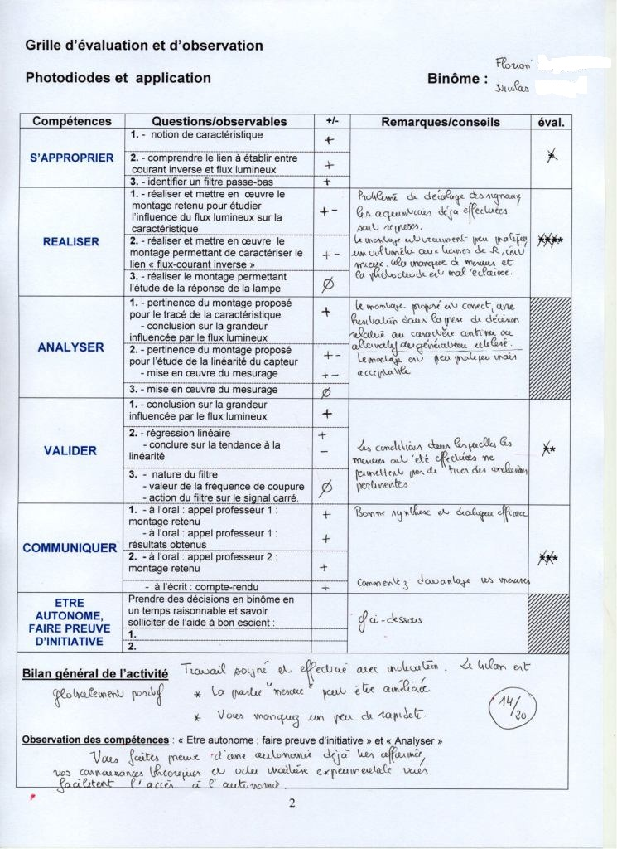

Aucune connaissance n’est nécessaire sur ce composant.

